Byznys story
Nápad na můj projekt vznikl vlastně z úplně běžné frustrace. Když si chcete v létě u vody půjčit paddleboard, narazíte na klasický problém – existující půjčovny s obsluhou mají omezenou otevírací dobu. Pokud si chcete vyrazit na vodu třeba brzy ráno při východu slunce, máte většinou smůlu. K tomu všemu klasické půjčovny musí platit personál, který tam fyzicky sedí celý den. Proto jsem si řekl, že by dávalo smysl celý tento proces zautomatizovat. Navrhl jsem projekt samoobslužné půjčovny paddleboardů, která pojede 24/7. Zákazník se tak nemusí vázat na žádnou otevírací dobu a provozovatel vůbec nepotřebuje personál.
Soustředil jsem se především na to, aby celá interakce probíhala pro zákazníka co nejjednodušeji. Navrhl jsem webovou aplikaci, ve které si lidi mohou snadno zarezervovat paddleboard a hned vidí, které jsou volné. Když pak zákazník dorazí na břeh k samoobslužnému boxu, stačí mu naskenovat QR kód z aplikace a automaticky se mu otevře skříňka s paddleboardem.
Samozřejmě jsem musel vyřešit i bezpečnost, aby se vybavení neztrácelo. Proto je systém vymyšlený tak, že každý paddleboard bude obsahovat GPS tracker pro lepší přehled a bezpečí. S tímto modelem necílím jen na sportovce a rodiny s dětmi, ale vidím v tom i velký B2B potenciál. Své samoobslužné boxy plánuji nabídnout přímo majitelům hotelů a penzionů jako službu pro hosty. Ti tak získají skvělou atrakci navíc, o kterou se jim ale nebude muset starat recepční. Mým cílem je teď odladit systém tak, aby dosahoval dostupnosti 99,5%, a do budoucna prodat 5 těchto hotových řešení do 2 let dalším provozovatelům.

Use cases a User stories

User stories
Epic 1: Zákaznické rozhraní
- Jako uživatel se chci zaregistrovat a spravovat svůj účet, abych mohl využívat služby půjčovny a viděl svou historii.
- Jako uživatel chci vyhledat dostupné paddleboardy, abych věděl, ve kterém konkrétním boxu je aktuálně volné vybavení.
- Jako uživatel si chci vypůjčit paddleboard pomocí naskenování QR kódu, abych mohl co nejrychleji vyrazit na vodu.
- Jako uživatel chci po jízdě vrátit paddleboard zpět do boxu, abych ukončil výpůjčku a systém mi přestal počítat čas.
- Jako uživatel chci mít možnost nahlásit problém, pokud narazím na závadu boxu nebo na poškozené vybavení.
Epic 2: Administrace systému
- Jako provozovatel chci spravovat boxy, abych měl kontrolu nad jejich stavem a hardwarovým vybavením.
- Jako provozovatel chci spravovat ceník, abych mohl jednoduše upravovat ceny výpůjček.

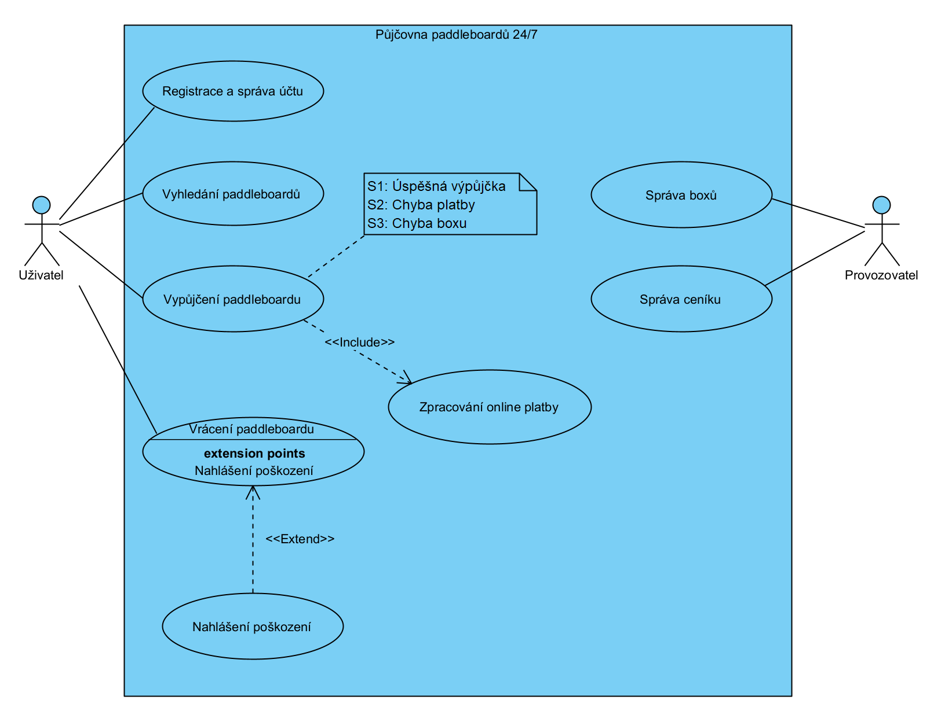
Use Case Diagram
S1 – Úspěšná výpůjčka:
- Uživatel naskenuje QR kód na boxu.
- Systém ověří platbu a odešle požadavek k odemknutí zámku.
- Uživatel si vezme paddleboard a systém začne měřit čas.
S2 – Neúspěšná platba:
- Uživatel naskenuje QR kód.
- Systém se pokusí autorizovat platbu, ale banka ji zamítne.
- Na obrazovce se objeví zpráva, co je třeba udělat (zkontrolovat kartu). Box se neodemkne.
S3 – Technická chyba boxu:
- Platba proběhne, ale zámek na boxu se fyzicky neodemkne.
- Systém platbu automaticky zruší (stornuje).
- Na obrazovce se zobrazí omluva a instrukce, aby uživatel zkusil jiný paddleboard.

Funkční a nefunkční požadavky

Funkční požadavky
- FR1: Systém musí umožnit platbu za rezervaci a dočasné zablokování peněz na platební kartě zákazníka, které se po bezproblémovém vrácení vybavení odblokují.
- FR2: Systém musí umožnit zákazníkovi vytvořit si rezervaci na konkrétní paddleboard v dané lokalitě a na zvolený časový úsek.
- FR3: Aplikace musí po zahájení rezervace umožnit uživateli odemknout příslušný box, např. pomocí naskenování QR kódu.
- FR4: Každý paddleboard musí být vybavený GPS modulem a systém musí být schopen sledovat jeho polohu.
- FR5: Administrátor systému musí mít přehled o stavu a dostupnosti všech paddleboardů a musí mít možnost je dočasně vyřadit z provozu.

Nefunkční požadavky
- NF1: Systém musí při nasazování nových verzí zajistit, aby nedošlo k zobrazení systémových chyb. Během aktualizace musí systém automaticky přesměrovat všechny uživatele na informační stránku (Maintenance mode), která je upozorní na probíhající údržbu
- NF2: Celý systém musí být zákazníkům dostupný 24/7 s garantovanou dostupností minimálně 99,5%.
- NF3: Jakákoliv akce uživatele musí mít viditelnou odezvu do 1 sekundy. Odemčení boxu musí proběhnout maximálně do 5 sekund.
- NF4: Veškeré platby musí být bezpečné a osobní údaje uživatelů musí být uloženy a zpracovány striktně v souladu s nařízením GDPR.
- NF5: Systém musí být natolik intuitivní, aby byl nový uživatel schopen dokončit celý proces od registrace až po první odemčení boxu a vypůjčení paddleboardu maximálně do 10 minut, a to bez potřeby nápovědy, nebo asistence.

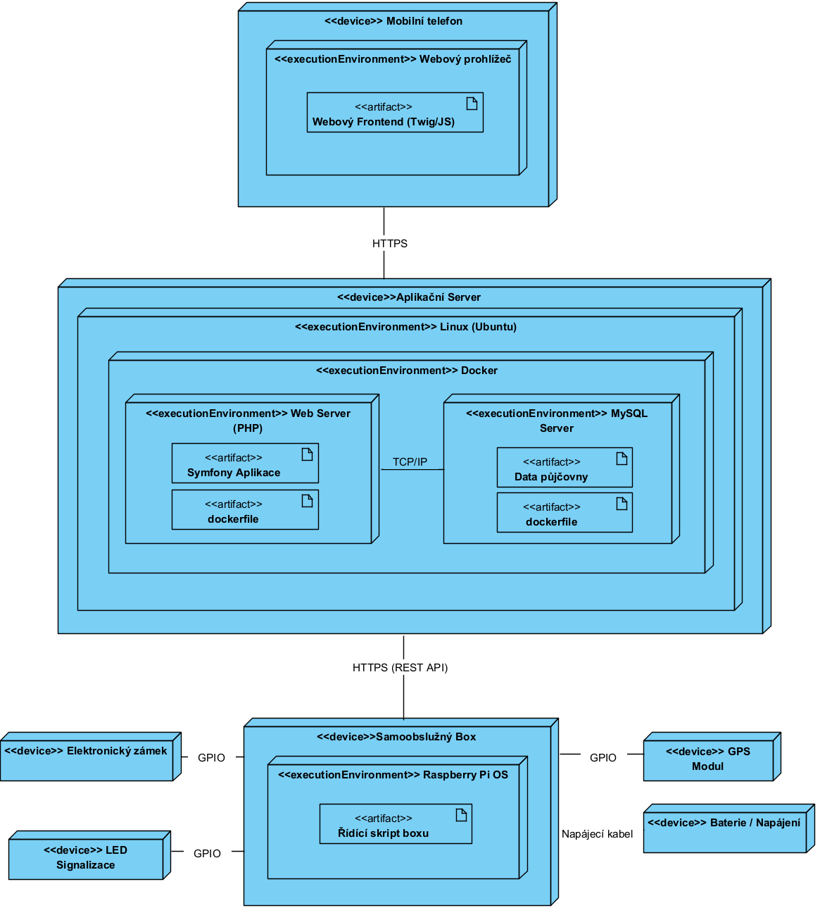
Architektura (Deployment diagram)

UX/UI

Grafický systém a komponenty
Barevné schéma
Hlavní barvou je tmavě modrá. Tuto barvu jsem zvolil záměrně, aby design přirozeně evokoval vodní prostředí a tematicky tak ladil s půjčováním paddleboardů. U tlačítek používám jasně modrou barvu. Ta s tmavým pozadím výborně kontrastuje a intuitivně vede uživatele k dalšímu kroku.
Typografie
Zvolil jsem bezpatkový font, který působí moderně a je dobře čitelný i na menších displejích.
Vizuální prvky
Využívám zaoblené rohy u formulářů, aby aplikace působila přátelsky a přístupně pro rodiny s dětmi i rekreační sportovce. Navíc jsem do designu zakomponoval tvar vlny, který odděluje jednotlivé sekce webu a vizuálně doplňuje vodní tematiku.

Popis obrazovek
Hlavní stránka
Slouží jako rychlý rozcestník. Hned v úvodu uživatele vítá hlavní claim a tlačítko pro okamžitou rezervaci. Následuje sekce „Tři kroky k dokonalému dobrodružství“, která vizuálně vysvětluje princip fungování samoobslužné půjčovny. V dolní části jsou pak karty konkrétních lokalit a přehledný ceník rozdělený na balíčky.
Rezervační proces
Tuto část jsem navrhl tak, aby se v ní uživatel neztratil. V horní části si vybere lokalitu a čas. Následně si ze seznamu nakliká konkrétní vybavení, přičemž u každé položky ihned vidí hodinovou sazbu. V pravé části je „Souhrn rezervace“, kde se dynamicky vypočítává celková cena.
Přihlášení a registrace
Chtěl jsem, aby registrace nového zákazníka byla otázkou vteřin. Okno je proto rozděleno na sekci pro stávající uživatele a sekci pro nového zákazníka, kterému k vytvoření účtu stačí zadat pouze e-mail. Systém pak automaticky odešle vygenerované heslo, což uživatele nezdržuje od cesty na vodu.
Kontaktní formulář
Pro případy technických dotazů nebo nahlášení závad je připraven jednoduchý formulář. Obsahuje pole pro jméno, e-mail a text zprávy.

Návrh API
Aplikace kombinuje klasické vykreslování HTML šablon na straně serveru pro běžné zákaznické rozhraní s (např. registrace a profil uživatele přes Twig) s vlastní REST API. Toto API slouží především pro dynamické načítání dat do frontendu bez nutnosti obnovovat stránku. Komunikace probíhá standardně ve formátu JSON.
- Získání seznamu lokalit
- Metoda a Endpoint: GET /api/locality
- Popis: Vrací seznam všech dostupných lokalit, kde se nacházejí samoobslužné boxy.
- Request payload: Žádný
- Stavové kódy:
  - 200 OK: Požadavek byl úspěšně zpracován
  - 500 Internal Server Error: Došlo k neočekávané chybě na straně serveru
- Response:
[
{
"id": 1,
"nazev": "Máchovo jezero",
"popis": "Hlavní pláž, vedle stánku s občerstvením.",
"gps": "50.5828N, 14.6542E"
}
]

- Načtení dostupného vybavení pro lokalitu
- Metoda a Endpoint: GET /api/produkty/{lokalita_id}
- Popis: Po výběru lokality vrátí číselník vybavení (paddleboardy, vesty, pádla), které je na daném místě k dispozici pro půjčení.
- Request payload: Žádný
- Stavové kódy:
  - 200 OK: Úspěšné vrácení seznamu vybavení
  - 400 Bad Request: Neplatný formát ID lokality
  - 404 Not Found: Lokalita s tímto ID neexistuje
  - 500 Internal Server Error: Interní chyba serveru
- Response:
[
{
"id": 1,
"nazev": "Paddleboard Profi",
"popis": "Vyšší nosnost a stabilita.",
"doporucena_cena": 450.00
},
{
"id": 2,
"nazev": "Paddleboard Family",
"popis": "Větší plocha, vhodný pro rodiny.",
"doporucena_cena": 350.00
}
]

- Vytvoření rezervace
- Metoda a Endpoint: POST /api/rezervace
- Popis: Založí novou rezervaci v databázi.
- Stavové kódy:
  - 201 Created: Rezervace byla úspěšně vytvořena
  - 400 Bad Request: Špatně odeslaná data, nebo je vybavení v daný čas již obsazené
  - 500 Internal Server Error: Nepodařilo se uložit rezervaci kvůli chybě na serveru
- Request payload:
{
"zakaznik_id": 6,
"lokalita_id": 1,
"produkt_id": 2,
"datum_od": "2026-06-15 10:00:00",
"datum_do": "2026-06-15 12:00:00",
"celkova_cena": 700.00
}
- Response:
{
"status": "success",
"rezervace_id": 128,
"zprava": "Rezervace byla úspěšně uložena do databáze."
}

- Odemčení samoobslužného boxu
- Metoda a Endpoint: POST /api/box/unlock
- Popis: Po zaplacení a naskenování QR kódu u vody odešle aplikace požadavek na odemčení příslušných dvířek boxu. Kontroluje se, zda datum_od už nastalo.
- Stavové kódy:
  - 200 OK: Zámek byl úspěšně odemčen
  - 400 Bad Request: Neplatný QR hash
  - 403 Forbidden: Rezervace není zaplacená nebo ještě nenastal čas výpůjčky
  - 404 Not Found: Rezervace s tímto ID nebyla nalezena
  - 500 Internal Server Error: Chyba při komunikaci s hardwarem zámku
- Request payload:
{
"rezervace_id": 128,
"qr_hash": "machac-box-01-xyz"
}
- Response:
{
"status": "unlocked",
"zprava": "Zámek boxu byl úspěšně odemčen."
}

- Nahlášení problému s vybavením
- Metoda a Endpoint: POST /api/nahlasit_zavadu
- Popis: Umožňuje uživateli nahlásit problém (např. prasklý paddleboard, nefungující zámek). Systém k existující rezervaci připojí poznámku o závadě
- Stavové kódy:
  - 200 OK: Závada byla úspěšně zaevidována
  - 400 Bad Request: Chybějící popis závady nebo neplatné ID rezervace
  - 404 Not Found: Daná rezervace neexistuje
  - 500 Internal Server Error: Chyba při ukládání hlášení
- Request payload:
{
"rezervace_id": 128,
"popis_zavady": "Zámek se sice otevřel, ale paddleboard je vyfouklý."
}
- Response:
{
"message": "Závada zaevidována, omlouváme se za komplikace."
}

Návrh datové vrstvy
Pro datovou vrstvu jsem zvolil relační databázi, kterou v aplikaci obsluhuji pomocí Doctrine ORM v prostředí Symfony. Model jsem navrhl tak, aby obsahoval pouze nezbytné entity, byl co nejvíce přehledný a zaručoval bezproblémový chod samoobslužné půjčovny.
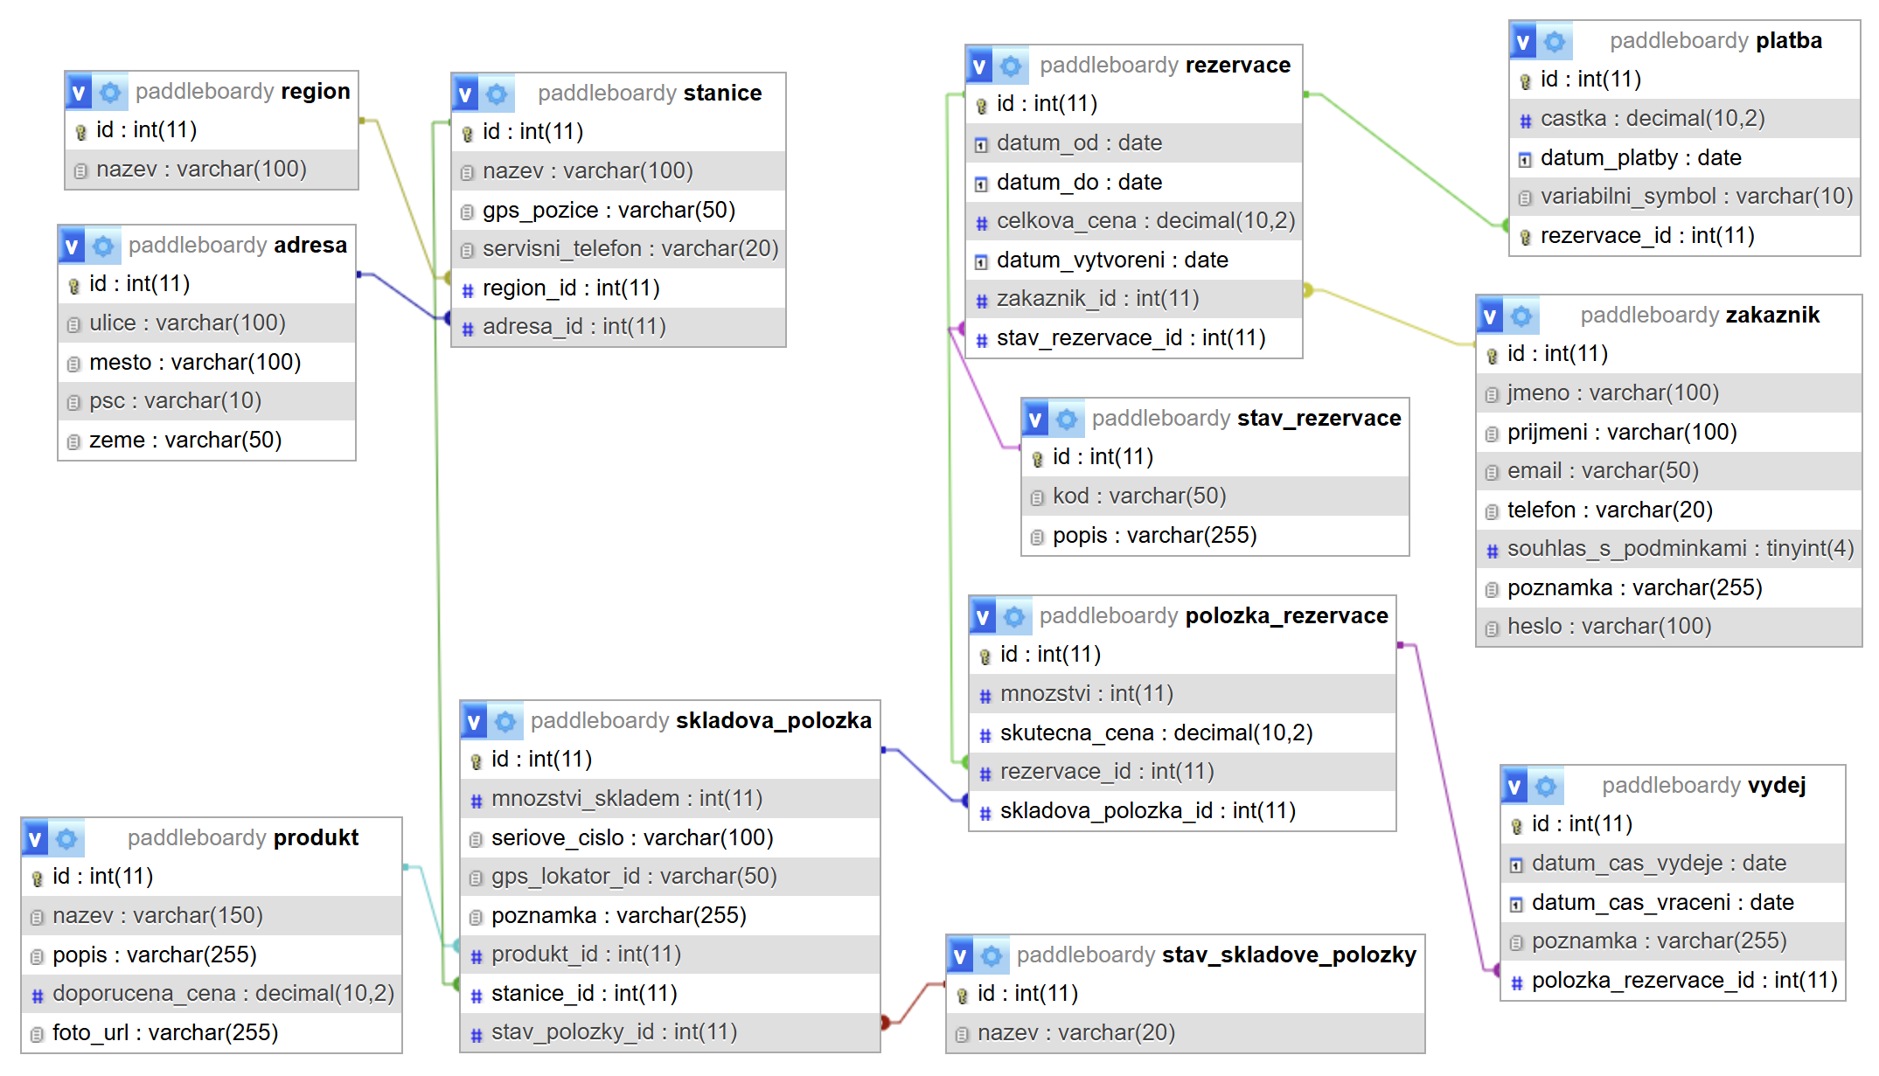
Popis entit a jejich vztahů:
- stanice: Představuje konkrétní výdejní místo s boxy. Je to centrální bod infrastruktury, který skrze cizí klíče propojuje informace o regionu a přesné adrese s nabídkou skladových zásob.
- region: Slouží jako číselník pro širší geografické rozdělení stanic. Umožňuje seskupovat půjčovny podle krajů, což zjednodušuje filtrování a správu lokalit ve velkém měřítku.
- adresa: Obsahuje detailní místopisné údaje pro každou stanici.
- skladova_polozka: Evidence konkrétních fyzických kusů vybavení umístěných na stanici.
- produkt: Katalogová karta, která definuje, o jaký typ vybavení se jedná.
- stav_skladove_polozky: Pomocný číselník, který určuje aktuální kondici fyzického kusu. Zabraňuje tomu, aby si zákazník zarezervoval poškozené vybavení.
- polozka_rezervace: Spojovací článek mezi skladem a obchodním procesem. Zaznamenává, která konkrétní skladová položka byla vybrána pro danou rezervaci, a fixuje její cenu v době uzavření objednávky.
- vydej: Sleduje reálný pohyb vybavení v čase. Propojením na položku rezervace eviduji přesný okamžik, kdy zákazník box otevřel a kdy vybavení vrátil, což je zásadní pro kontrolu dodržování termínů.
- rezervace: Shromažďuje údaje o časovém rozmezí výpůjčky a celkové ceně. Propojuje vybrané položky s konkrétním zákazníkem a stavem objednávky.
- stav_rezervace: Číselník, který definuje, v jaké fázi se celý proces nachází. Zajišťuje konzistentní workflow celého systému.
- platba: Uchovává údaje o částce, datu a variabilním symbolu.
- zakaznik: Konečný článek řetězce. Sem ukládám kontaktní údaje a heslo uživatele, který rezervaci vytvořil. Vazba 1:N k rezervacím umožňuje sledovat celou historii výpůjček daného člověka.

